Enlace: http://www.aldia.cr/ad_ee/2010/mayo/24/nacionales2381131.html

País espera dos millones de turistas en el 2010
Playas, volcanes, naturaleza y hospitalidad son el gran anzuelo de Costa Rica

Franklin Arroyo González
farroyo@aldia.co.cr
Playas y volcanes, vida silvestre y la hospitalidad del costarricense... Todo se confabula para que la Cámara Costarricense de Hoteles (CCH) tenga la expectativa de recibir a 1.980.000 turistas este año. Así lo confirmó esa organización.
Turistas consultados no dudan en señalar a Costa Rica como un paraíso verde, con gente simpática, con playas soñadas, con volcanes impresionantes.
“Es un lugar bonito, de gran biodiversidad y gente amable y es más barato para un mexicano aquí que ir a Cancún. Estamos de luna de miel”, expresó el mexicano Arturo Cuanalo, quien andaba con su esposa Marle Cuanalo.
Pablo Solano, director ejecutivo de la CCH, dijo que la cifra de casi dos millones de turistas esperados es el resultado de una proyección que hace el Organismo Mundial de Turismo (OMT), junto con los movimientos migratorios remitidos por el Instituto Costarricense de Turismo (ICT).
“Aunque sería una visitación mayor a la del 2009, es inferior a la del 2008 (2,09 millones) y similar a la del 2007 (1,9 millones)”.
Pese a los números azules, Solano es cauteloso y dice que la recuperación será lenta: “Nos tomará un considerable tiempo el retomar el ritmo gozado en la última década”, expresó.
La Cámara Nacional de Turismo (Canatur) también proyecta cerrar el año con 1.980.000 turistas, tomando como referencia el dato más reservado de la proyección que hicieron.
Un crecimiento moderado del 3 por ciento significaría 1.980.256. En el mejor de los casos, la visitación superaría los dos millones, llegando a 2.018.707.
“Entre las razones principales para presagiar la salida a la crisis, es el inicio del repunte de la economía de los Estados Unidos, principal mercado de captación de turistas de Costa Rica, el cual reportó un crecimiento del 3 por ciento en su economía, suponiendo un aumento en los índices de confianza del consumidor”, expresó Juan Carlos Ramos, presidente de Canatur.
Solano agregó que si bien es cierto, se supera una etapa difícil, aún es prematuro aseverar que los hoteles están en bonanza. “Lo peor es caer en el conformismo. Ojalá se mantengan estas condiciones, esta tendencia y sigan llegando turistas”.
* Colaboraron Erick Carvajal y Gabriela Quirós.
Impresionados
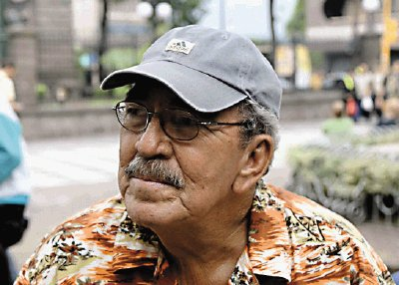
Rafael Ríos.
Rafael Ríos, Puerto Rico.
“Manuel Antonio es el lugar más bonito. No me gusta que la inseguridad crece. Me enamoré hace seis años del país”.
Fanny Oche, Francia.
“Es un país que respeta la naturaleza, bellísimo. Visitaremos Monteverde porque nos fascina ese lugar y los volcanes”.
Bennioit Perrier, Francia.
“Vengo a vacacionar, me encanta la naturaleza. Me gusta la diversidad de ambientes y animales. Vengo a ver quetzales”.
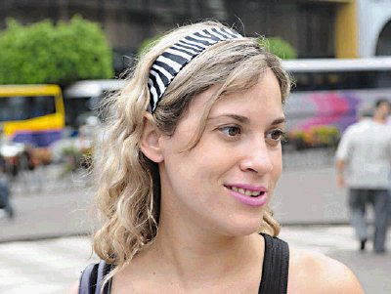
Zulema Ibarra.
Zulema Ibarra, México.
“Nos encanta el país por la amabilidad de su gente. Son muy alegres. El lugar es precioso, lo cuidan mucho”.
Jorge Vázquez, México.
“Me gusta la organización turística que hay, no tengo quejas. Monteverde y el Arenal me motivaron a venir”.
“El Pacífico sur es la zona beneficiada”
Entrevista a Pablo Solano, director ejecutivo de la Cámara Costarricense de Hoteles
¿Qué significan esos números?
Son referenciales, espero que por la capacidad y la oferta nuestra, podamos superarlos. Si las condiciones se mantienen y no hay eventualidades como un terremoto, podemos lograrlo. Hay que ponerle cuidado a la crisis europea, porque a veces se comportan como un bloque.
¿Qué zonas se verían más beneficiadas?
El Pacífico sur llama la atención por sus niveles de ocupación. ¿Qué tiene? Que es novedoso, posee naturaleza, no es tan desarrollado a nivel de infraestructura y a muchos les llama eso la atención. Se pueden ver ballenas, delfines, las mismas esferas de piedra son un atractivo y es un buen destino para la pesca deportiva.
¿Qué busca el turista en nuestro país?
La mayor motivación que tienen es la naturaleza, en sus diferentes manifestaciones: desde los amantes del medioambiente hasta quien disfruta de la playa tomando el sol y de todo lo verde.

